
今日动态
11月8日 星期二 晴
一、晨间入园
今天来园22人 ，6位小朋友请假，最近签到墙上，圆圆、丁泽锐、范育恒还是会忘记贴照片，下次要记得哦

二、区域活动
现在孩子们慢慢开始区域游戏，我们现在有美工区、科探区、益智区、建构区、阅读区、生活区、娃娃家。昨天我们介绍了科探区的小青蛙跳远和平衡船的游戏，一大早秦嘉哲、严安宁就来玩了呢。茉莉、张乐玩了七巧板。李梓萌、刘子悦、杜文静、顾芯苒玩了美工区，她们在里面画画。今天我们开始了种子的种植，我们先尝试种植大蒜种子，看看它要几天才能发芽呢？大蒜长大了是什么样子呢，好期待呀。

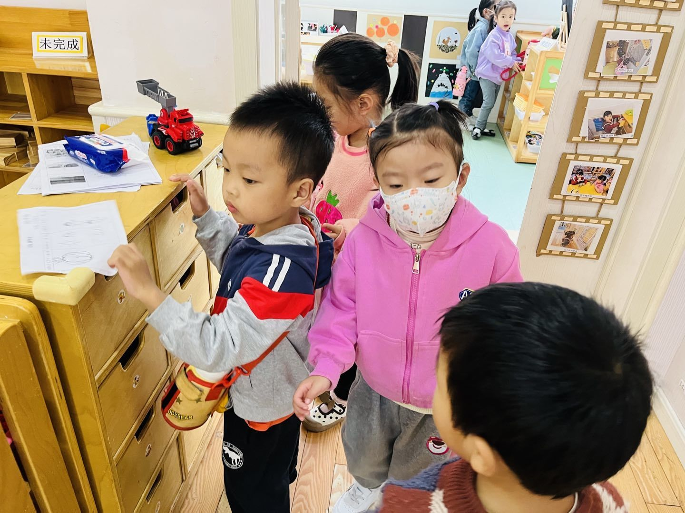
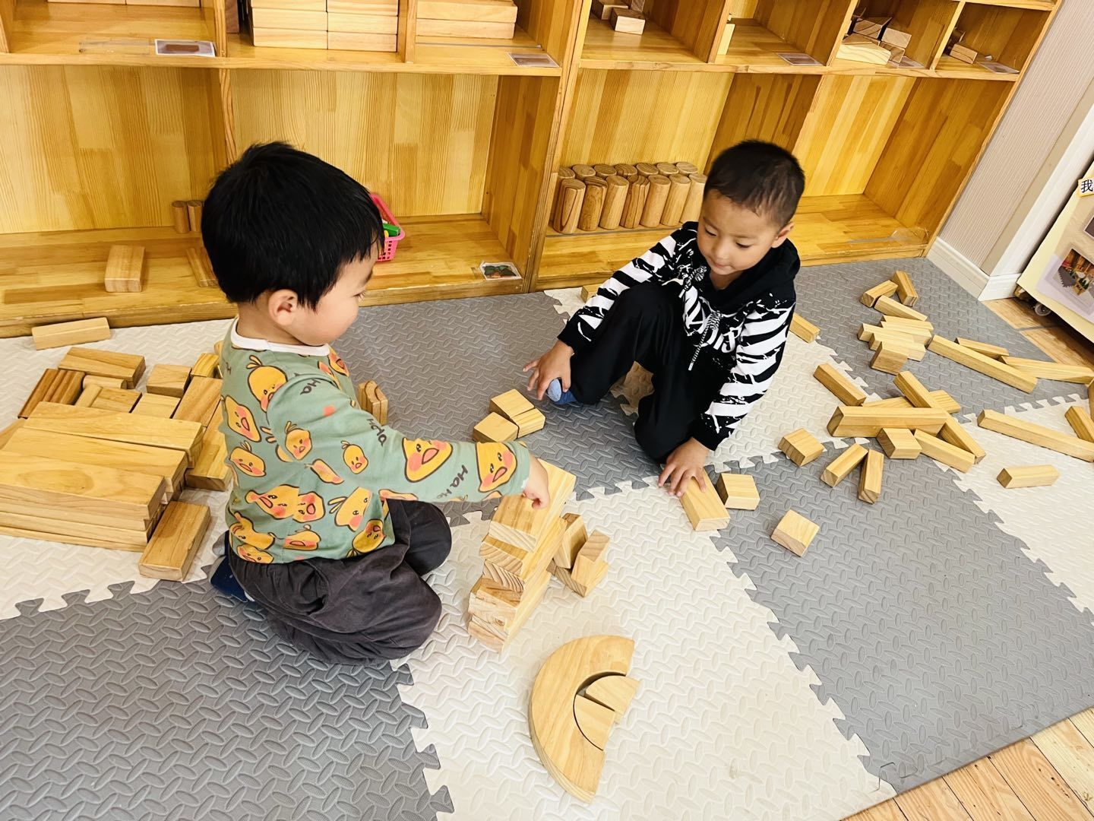

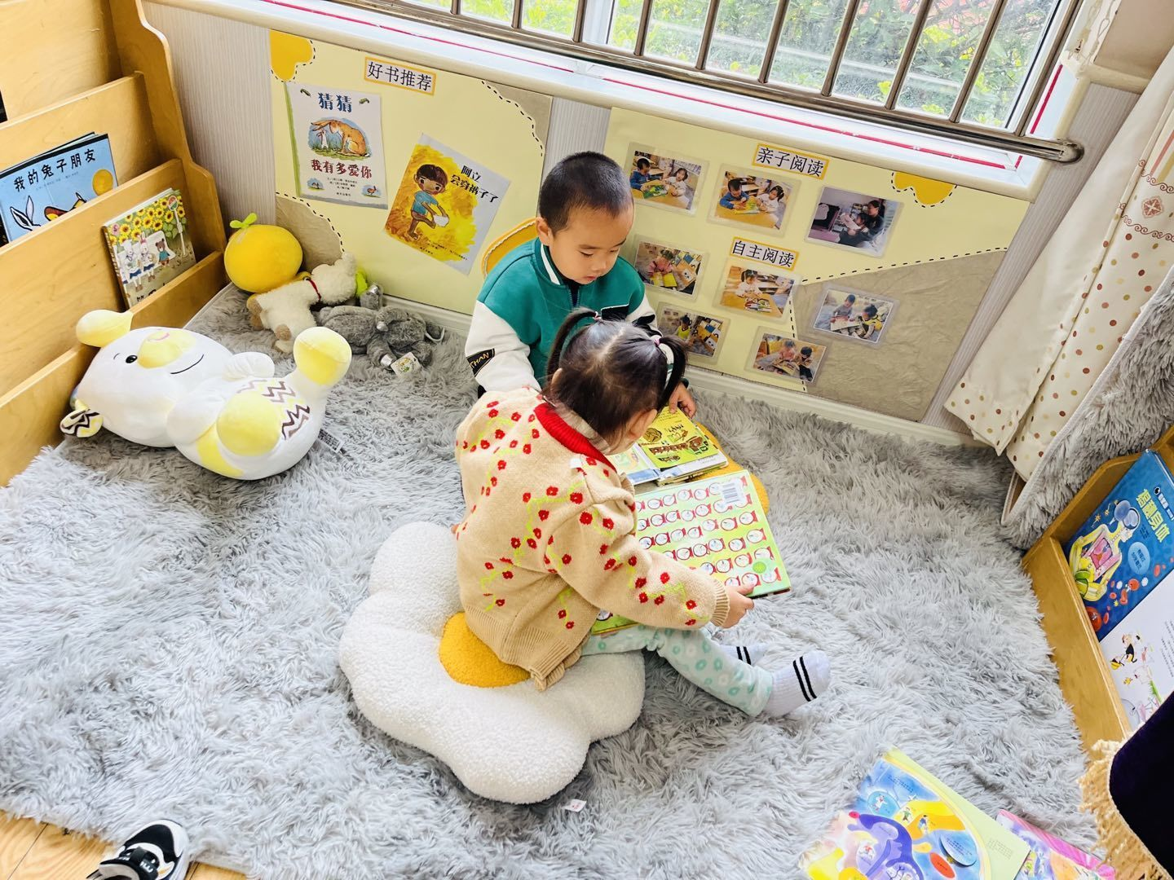

三、集体活动
今天我们的活动是语言《水果歌》《水果歌》是一则以水果颜色为题材，使用了大量叠词并富有强烈节奏感的儿歌。活动中通过采用一问一答的形式，配合图谱，让孩子们在活动中观察并根据苹果、西瓜、葡萄和梨子这四种水果的颜色，创编一个句子来描述水果。让幼儿了解问答式儿歌的节奏并乐意在众人面前尝试按节奏回答。大部分幼儿在平时的日常生活中都接触并品尝过水果，对常见的一些水果，如苹果、梨子、葡萄、西瓜等比较熟悉。小班幼儿已经认识了红、黄、绿等颜色，能用一些简单的语句来描述水果的特征，如水果的形状、颜色等，但是有的幼儿讲述的语句不够完整，不习惯在集体面前发表自己的意见。

四、生活篇
今天很多宝贝都把饭菜吃光光了哦！吃光饭菜的宝贝:李梓萌、刘紫悦、卞佳彤、包欣颜、张伊茉、杜其诺、刘怡彤、张诗可、梅珺彤、王一伊、范育恒、张志嘉、孙宇辰、刘丞智、李笑延小朋友们都很棒哦！吃光饭饭的宝贝:裴敬瑗、顾芯苒、杜文静、胡茜译、李沐彤、丁泽锐、张译宸、张乐、秦嘉哲、贺政阳小宝贝们，明天争取把饭菜都吃光哦！饭菜都没吃光的宝贝:严安宁、韩雨潼小朋友，明天继续努力哦！

五、家园合作
1.利用空闲时间可以在家与孩子一起进行亲子游戏、手工制作等，促进小朋友手部动作的发展。

